초임계수를 이용한 p-Xylene의 부분산화반응

김영래, 장성철, 이경환, 임종성, 이윤우, 김재덕, 이성철*
한국과학기술연구원 환경복원연구센터, *한양대학교 화학공학과

Partial Oxidation of p-Xylene using Supercritical Water

Young-Lae Kim, Sung-Chul Jang, Kyong-Hwan Lee, Jong Sung Lim,
Youn-Woo Lee, Jae-Duck Kim, Sung-Chul Yi*
Environment Remediation Research Center, Korea Institute of Science and Technology
Department of Chemical Engineering, Hangyang University*

서론

p-Xylene의 산화 생성물인 Terephtalic Acid (TPA)는 Poly Ester 섬유 및 Poly Ethylene Terephthalate의 원료로 사용되는 물질로 전세계에서 국내생산 비중이 높은 화학물질의 하나이다. 현재 이용되는 TPA 생산 공정은 초산 매체하의 Co, Mo, HBr촉매하에서 p-Xylene을 산화하여 제조하고 있으나 촉매로 사용되는 HBr에 의한 부식 등이 문제가 되고 있다. 따라서 본 연구에서는 이러한 촉매를 사용하지 않는 무촉매 반응의 가능성을 염두에 두고 초임계수를 반응매체로 한 p-Xylene의 산화반응 실험을 수행하였다.
초임계수는 유기물과 산소와 같은 기체의 용해력이 크기 때문에 반응에 관여하는 원료들을 균일상으로 유지할 수 있고 온도와 압력의 조절범위가 넓어 반응계의 물성을 임의로 조절할 수 있으며 반응 후 용매와 원료, 생성물 등의 유기물을 비교적 간단히 분리할 수 있는 장점이 있다[1]. 균일상에서의 반응은 상사이의 물질전달 저항이 없어져 물질전달속도가 Controlling Step이었던 반응의 속도를 크게 향상시켜 폐수처리에서와 같이 난분해성 물질을 산화시켜 분해하는 새로운 응용 분야들이 개발되거나 검토되어 왔다.
본 연구에서는 초임계수 용매하에 p-Xylene의 산화실험을 수행하여 반응온도, 압력, 시간, 원료의 농도, 산화제의 영향 등의 변수들을 통해 반응 생성물들의 경로에 따른 반응 메카니즘을 이해하고 대상 물질인 p-Xylene으로부터 목적하는 반응 생성물인 TPA를 최대 수율을 얻기 위한 최적조건을 찾고자 하였다.

실험

개략적인 초임계수 산화실험 공정도를 Figure 1에 나타내었다. 산화반응기는 부피 1379cm³, 재질 Hastelloy-C로 제작한 Cylindrical Vessel형태로 내부에 Magnet Drive로 작동되는 교반기를 설치하였다. 반응온도는 반응기 외부에 설치된 전기Heater로 가열하면서 온도조절기로 일정하게 유지시켰으며 압력은 Pressure gauge로 측정하였다.
실험은 물과 일정량의 p-Xylene은 미리 반응기에 Batch로 넣은 후 산화제인 과산화수소는 Milton Roy Mini Pump Duplex Model로 일정량을 가압한 후 예열기를 거쳐 반응기에 투입하였으며, 마지막으로 물을Milton Roy Mini Pump로서 가압하여 원하는 압력까지 추가로 주입하였다. 실험은 Batch로 진행되었으며 반응기내 원료의 혼합이 잘 이루어질 수 있도록 교반기는 반응이 진행되는 동안 계속 가동하였다. 일정 반응시간에 따라 Sampler를 통하여 시료를 기상과 액상으로 분리 채취하였으며, 기상시료는 Porapak-Q Column이 설치된 GC(TCD)로 분석하였고, 액상시료는 Symmetry 5μm C-18(3.9 x150mm) Column과, UV Detector로 구성된 HPLC로 분석하였으며 Chromatogram의 한 예를 Figure 3에 나타내었다..
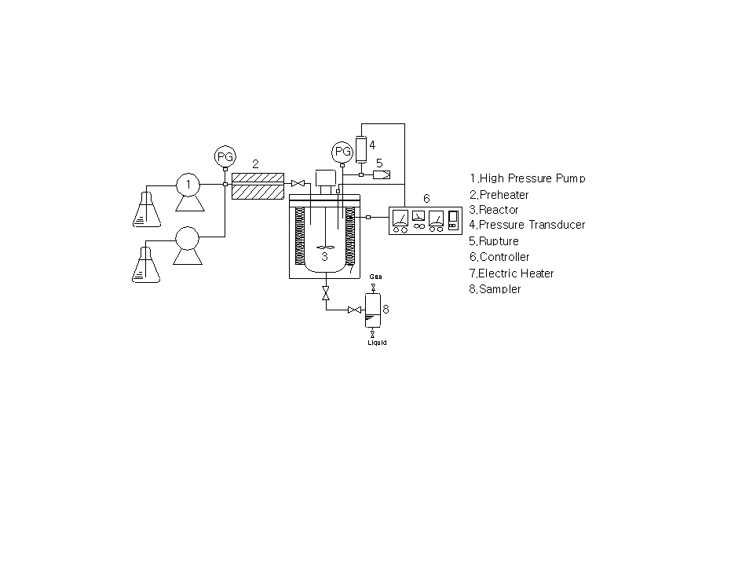
Figure 1. Schematic Flow Diagram for Supercritical Water Oxidation of p-Xylene

결과 및 토론

초임계수 용매하에서 p-Xylene을 과산화수소로 산화시킬 때 반응속도는 대부분의 초임계수 산화실험 결과[2]에서와 마찬 가지로 매우 빨리 진행되었다. 예를 들어 압력을 260 bar, 과잉산소비가 0%로 일정할 때 온도를 300ºC, 350ºC, 450ºC로 변화시키며 수행한 산화반응실험 결과 Figure 4에 나타난 것처럼 p-Xylene이10-15분내에 다른 생성물들로 전환되었음을 확인하였다. Figure 4에서 전환율 C/Co는 아래의 식과 같다.
p-Xylene Conversion(C/Co) = $\frac{\text{Co}−C}{\text{Co}}$
(Co: Inlet p-Xylene Concentration, C: p-Xylene Concentration)

또한, 산화 반응으로 생성된 물질들의 반응 경로는 Figure 2와 같이 추정되어 이전의 연구자들이 주장하는 실험결과와 대부분 일치함을 알 수 있었으나[3][4], Methyl Benzoic Acid와 같이 본 연구에서만 생성되는 물질이 존재하여 일부 다른 반응 메카니즘이 존재함을 추정할 수 있었다.
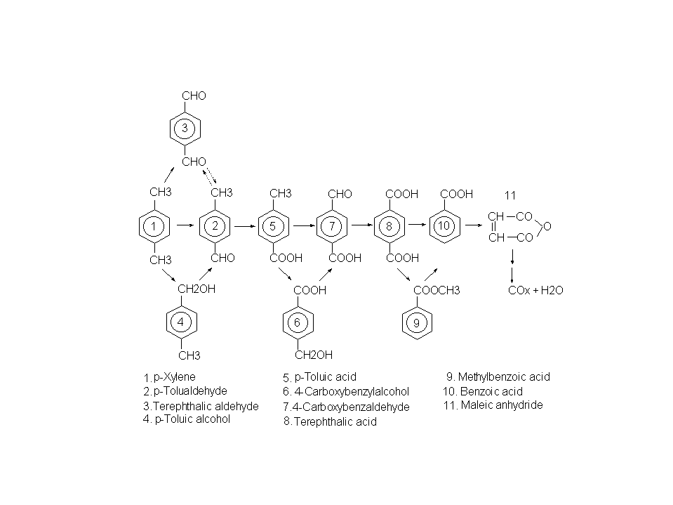Figure 2. Pathway of p-Xylene Oxidation

p-Xylene의 산화반응은 Figure 5에 나타낸 것처럼 반응온도에 매우 민감하여 온도가 낮을 때는 TPA의 생성량이 거의 없다가 반응온도가 높이지면서 증가하나 온도가 더 높아지면 생성되는 TPA보다 반응단계가 더 진행되어 생성량이 다시 줄어들게 되어 TPA의 생성에 있어 최적온도가 존재함을 알 수 있었으며, Figure 6에서는 300ºC, 260bar, 과잉산소비 0%인 조건에서 실험을 통해 반응 시간이 길어질수록 p-Toluic acid의 농도가 감소하는 대신 CO₂의 농도가 증가되었으며, 투입된 산화제(H₂O₂)가 많아 부분산화대신 완전산화의 반응으로 진행됨을 알 수 있었다. 따라서 목적하는 생성물인 TPA의 수율을 높이기 위해서는 과잉산소비를 낮출 필요성을 확인하였다.

감사

본 연구는 과학기술부의 국가지정 연구사업(NRL) 연구 결과 입니다.

참고 문헌

- Yu. E. Gorbaty, G. V. Bondarenko, Journal of Supercritical Fluids, 14, 1-8(1998)
2. Pavagada Raghavendrachar and Subramania Ramachandran, Ind. Eng. Chem. Res., 31,
453-462(1992)
3.A.Cincotti, R.Orru, A.Broi and G.Cao, Chemical Engineering Science, 52, 4205(1997)
4. M.Guisnet, P.Dege, P.Magnoux, Applied Catalysis B: Environment, 20, 1-13(1999)
5. Russell L, Holliday, Brenton Y. M. Jong, Joseph W. Kolis, Journal of Supercritical Fluids,
12, 255-260(1998)

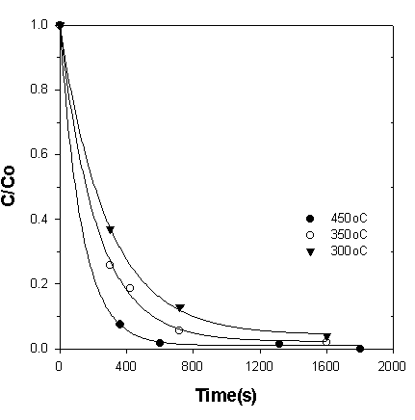
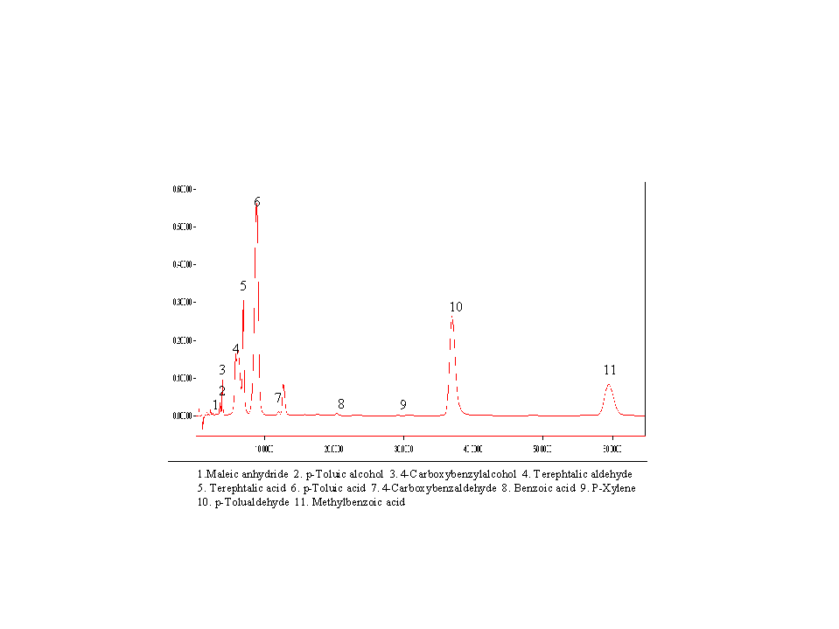

Figure 3. HPLC Chromatogram Figure 4. Conversion of p-Xylene

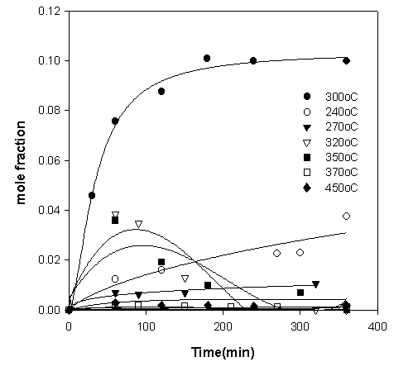
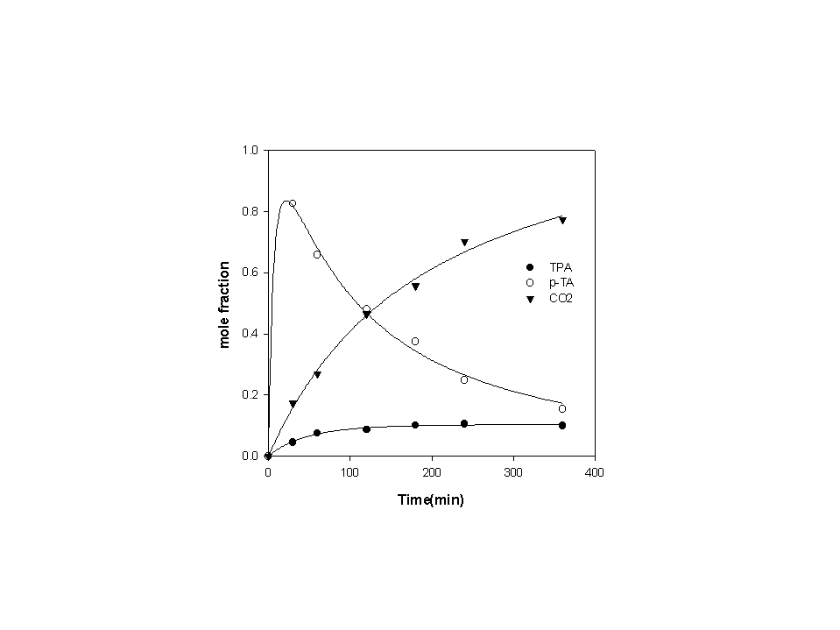

Figure 5. TPA Concentration for Reaction Results Figure 6. p-Xylene Oxidation Reaction
at each Temperature Products at 300ºC,260bar

